
Новости
средней группы
«Солнышко»

МАДОУ № 59

АПРЕЛЬ 2016 № 7
В сережках у мамы огнем он горит.
В пыли на дороге ненужным лежит.
Меняет он форму, меняет он цвет,
А в стройке годится на тысячу лет.
Он может быть мелкий —
в ладошке лежать.
Тяжелый, большой -
одному не поднять.
Кто, дети, загадку мою отгадал?
Кто этот предмет по приметам узнал?
(В. Мирясова)

Всегда ли мы внимательно смотрим под ноги не только для того, чтобы не споткнуться и не упасть, а для того ещё, чтобы найти, поднять и рассмотреть одно из чудес природы – камень?
У нас в группе открыт музей «Чудо - камни», где можно совершить экскурсию с хозяйкой Медной горы и узнать много нового о камнях, познакомиться с коллекцией камней, увидеть красоту камня, созданную природой и человеком.
В мини – музее представлены экспонаты «Полезные ископаемые», где собраны породы, которые добываются под землей: экспонат «Камни - подарок моря», которые отличает округлая форма, такими их сделали морские волны: экспонат «Коллекция изделий из к амней», украшения из полудрагоценных и драгоценных камней.
В ходе знакомства со свойствами камней мы с детьми проводили эксперименты: определение цвета и формы, определение характера поверхности, определение веса, определение температуры.
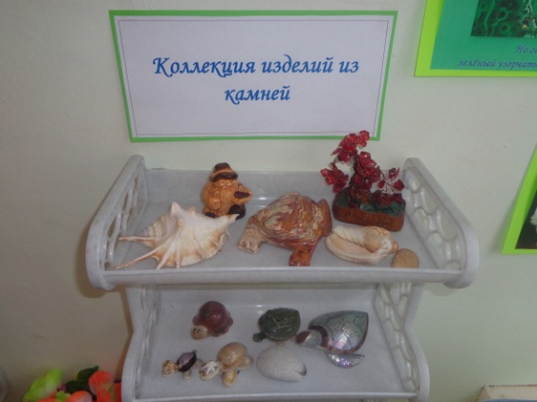
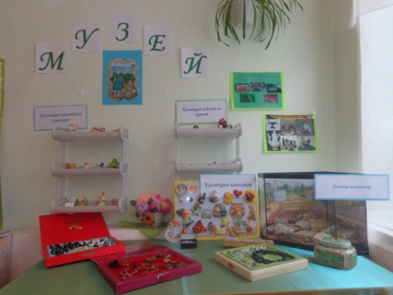
На основе проведенных наблюдения пришли к выводу, что, камни по цвету и форме бывают разные, могут быть гладкими и шероховатыми, могут быть теплыми и холодными, тонут в воде, потому что они тяжелые, и плотные, по весу бывают разные: легкие, тяжелые.

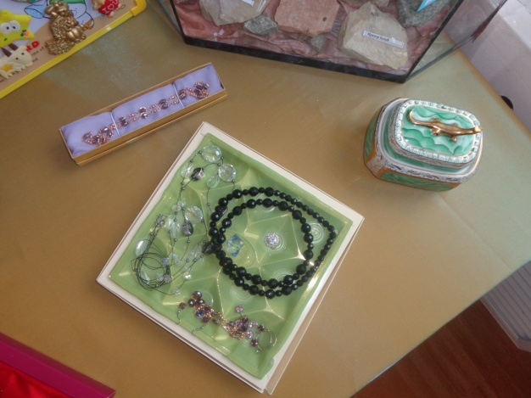
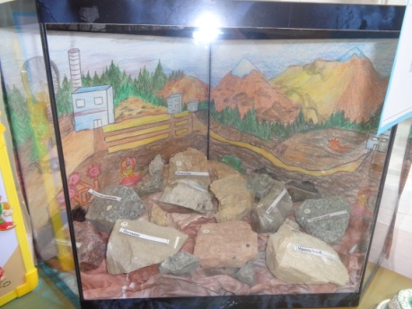
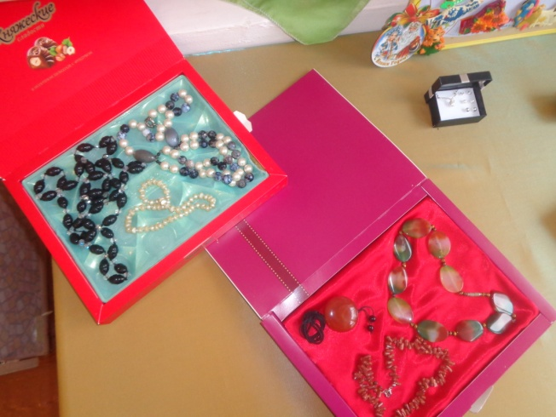

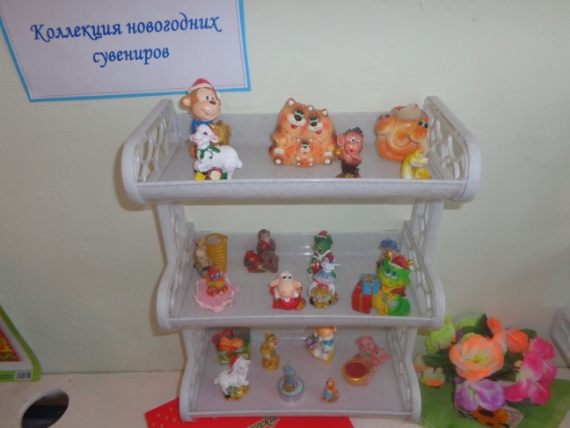
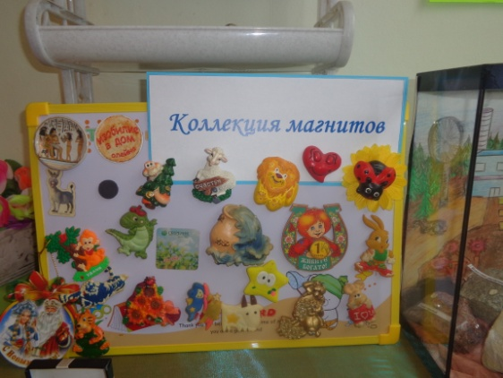
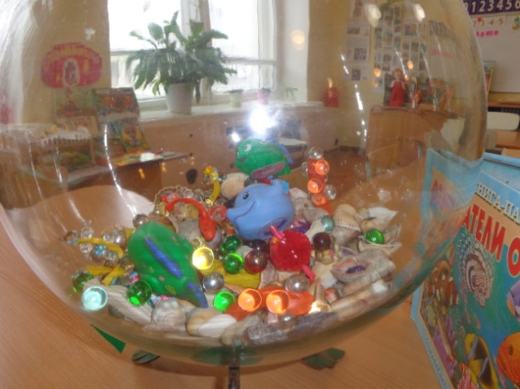

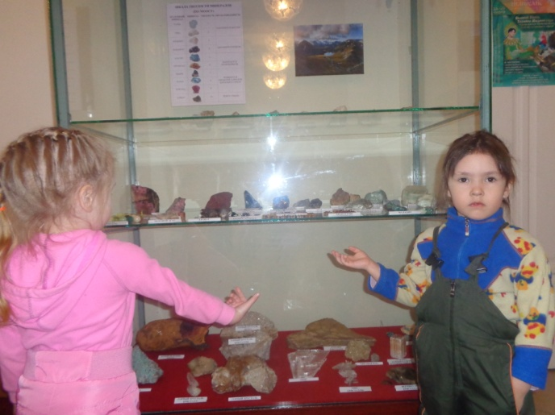
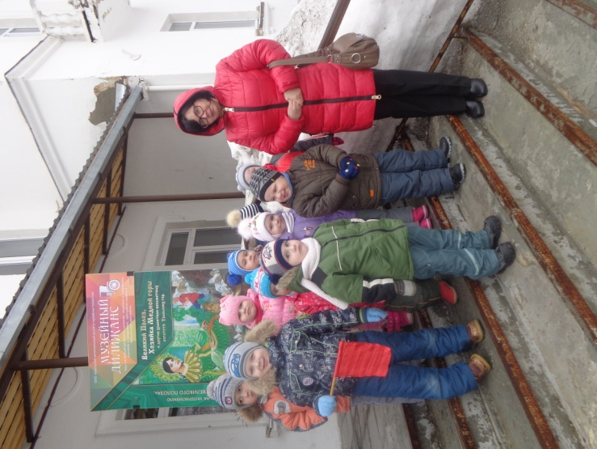
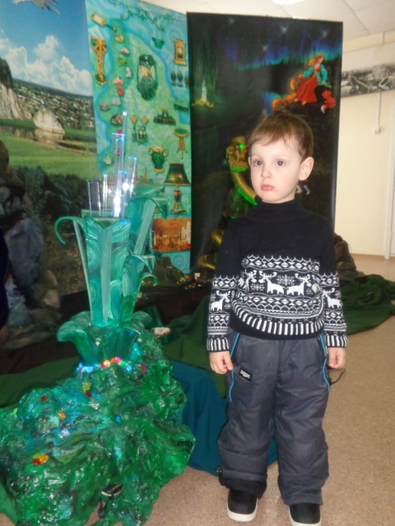
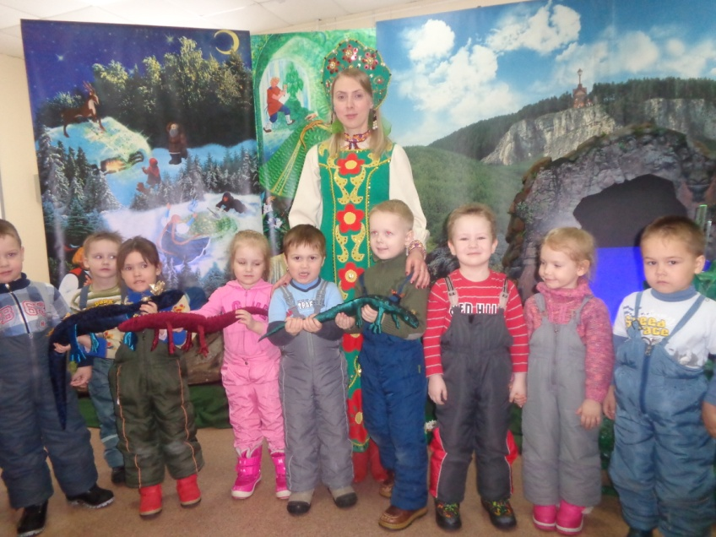
Наше знакомство с камнями продолжилось увлекательной экскурсией в Кушвинский краеведческий музей на тематическую выставку «Хозяйка Медной горы», где дети окунулись в сказочный мир сказов П.И.Б ажова.
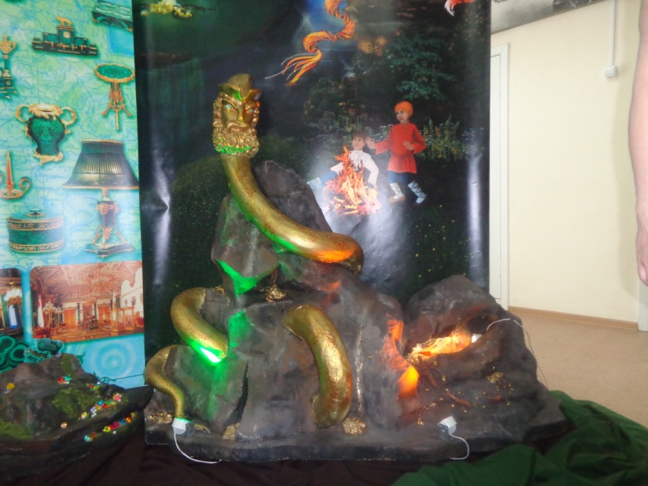

Однажды на тропинке
Я камешек поднял
Он был как невидимка,
В пыли он весь лежал.
Принес домой я камень
Помыл его водой,
А он как засверкает
Как будто золотой.
Наутро в детский садик
С собою камень взял
И в группе всех ребят
Вокруг себя собрал.
Ребята расскажите
Зачем они нужны
Скорее подскажите
Важны, иль не важны.
Зачем же камни людям?
Прошу мне разъяснить
Давайте мы рассудим
Как их и где добыть?
Каждый живущий в мире предмет
Хранит в себе тайну, имеет секрет.
В каменный мир приглашаем войти
Дорогу к разгадкам секретов найти.
В сережках у мамы огнем он горит,
В пыли на дороге ненужный лежит.
Меняет он форму , меняет он цвет
А в стройке годится на тысячу лет.
Он может быть мелкий в ладошке лежать,
Тяжелый, большой одному не поднять,
В шахте лежит глубоко, далеко
машинам добыть их порой не легко.
Мы камни считали, камнями играли
И даже поделки из них выполняли
Еще по камням босиком мы ходили
На камнях рисунки мелком выводили.
Мы соль растворяли, кристалл получали
И даже коллекцию камней собрали.
Камень нам в жизни всегда пригодится,
Камнем ребята нам нужно гордиться!

Здоровье рассматривается как полное физическое, психическое и социальное благополучие, как гармоничное состояние организма, которое позволяет человеку быть активным в своей жизни, добиваться успехов в различной деятельности.
Для достижения гармонии с природой, самим собой необходимо учиться заботится о своем здоровье с детства.
Очень важным на сегодняшний день является формирование у детей дошкольного возраста мотивов, понятий, убеждений в необходимости сохранения своего здоровья и укрепления его с помощью приобщения к здоровому образу жизни.
Одной из главных ценностей жизни - это забота о своем здоровье, мы с ребятами решили поставить театральную постановку «Теремок» на новый лад, цель которой, пропаганда здорового образа жизни.
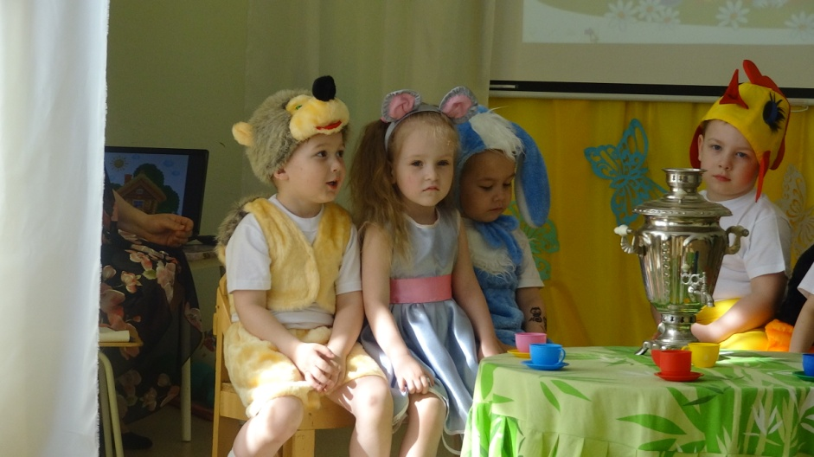
Для начала провели беседы по ознакомлению со здоровым образом жизни, о пользе витаминов и их значении для здоровья человека, выяснили, как витамины влияют на организм человека и конечно же при помощи родителей изготовили костюмы для выступления.
Итак, 27 апреля состоялся наш дебют. В своей постановке мы рассказывали волку, который не следил за своим здоровьем, постоянно болел, что необходимо для укрепления здоровья.
ПЕРВОЕ: Спортом надо заниматься.
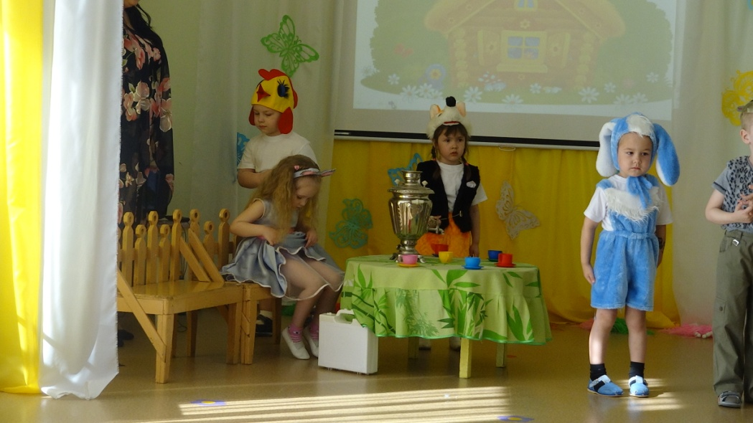
ВТОРОЕ: Витамины принимать

ТРЕЬЕ: Песни петь и танцевать!

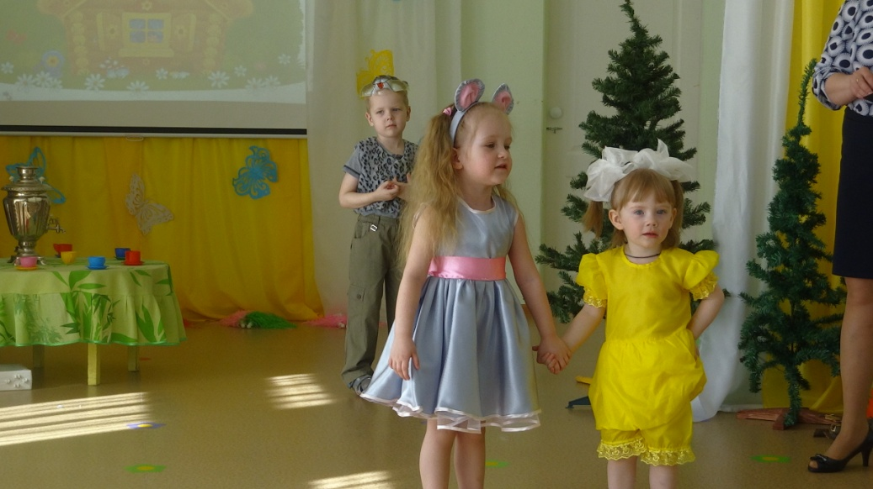
Рассказали стихи о витаминах, которые содержаться в овощах и фруктах

Пели частушки о здоровом образе жизни

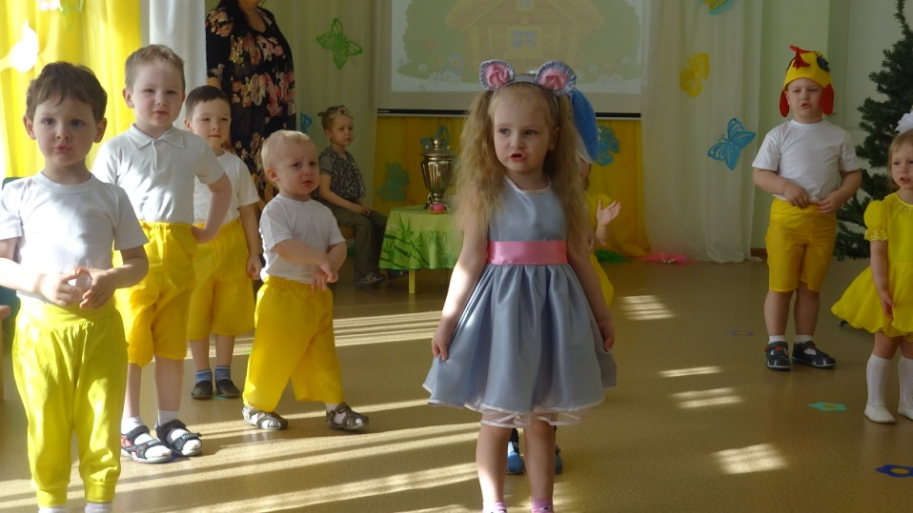
Сказка ложь, да в ней намек,
Добрым молодцам урок,
Если хочешь долго жить
Должен ты здоровым быть
Хорошо иметь друзей,
Жить с друзьями веселей
Чем лекарства принимать
Лучше петь и танцевать
Где смеются и поют
Туда болезни не придут!

